
NUESTROS CLIENTES
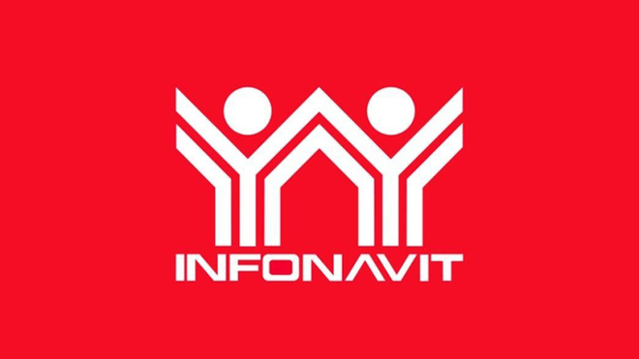
Instituto del Fondo Nacional de la Vivienda para los Trabajadores

Libertad Servicios Financieros SA DE CV S.F.P.


Micros Lafin S.A DE C.V. SOFOM ENR

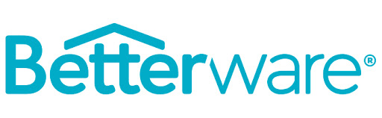
Betterware de México S.A.P.I de C.V.


Banco Azteca, S.A.

